HÁBITOS DE HIGIENE

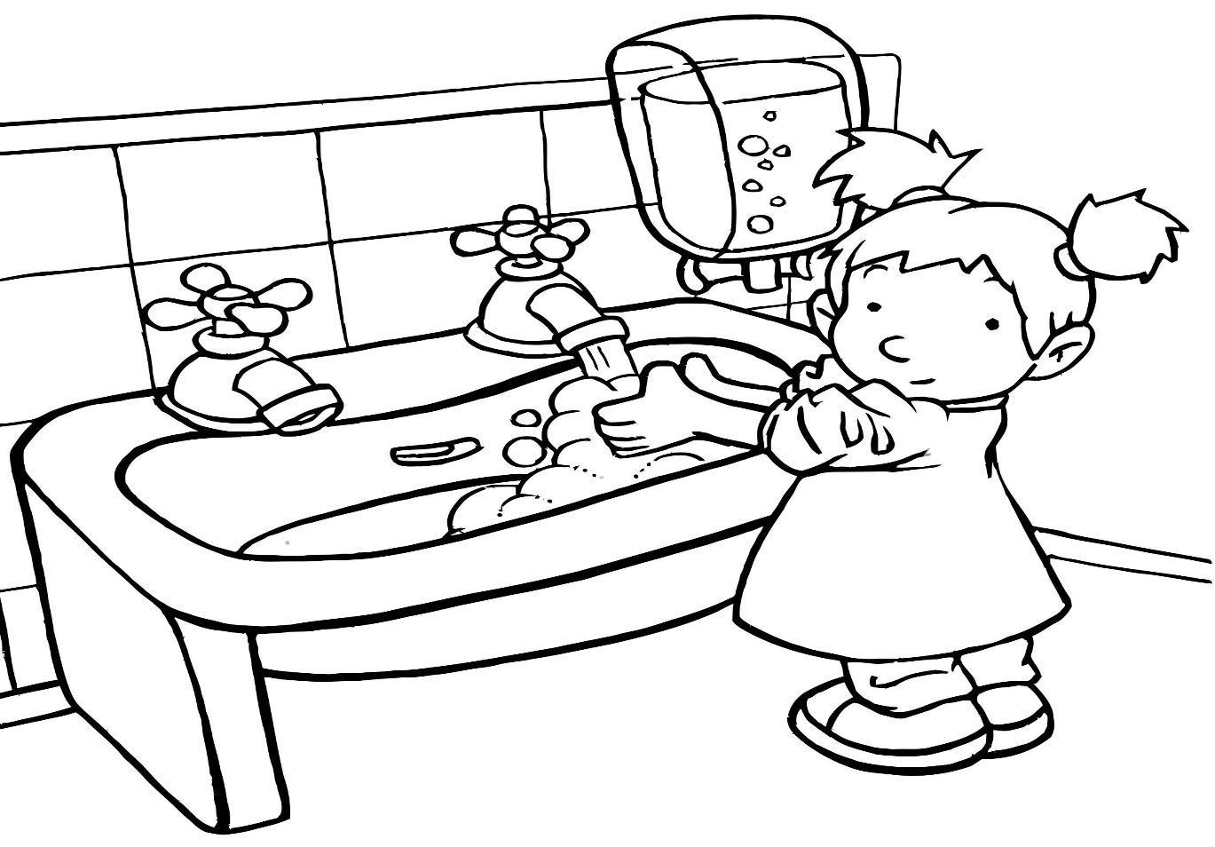
- Nos protegemos lavándonos la mano

- A lavarse los Dientes

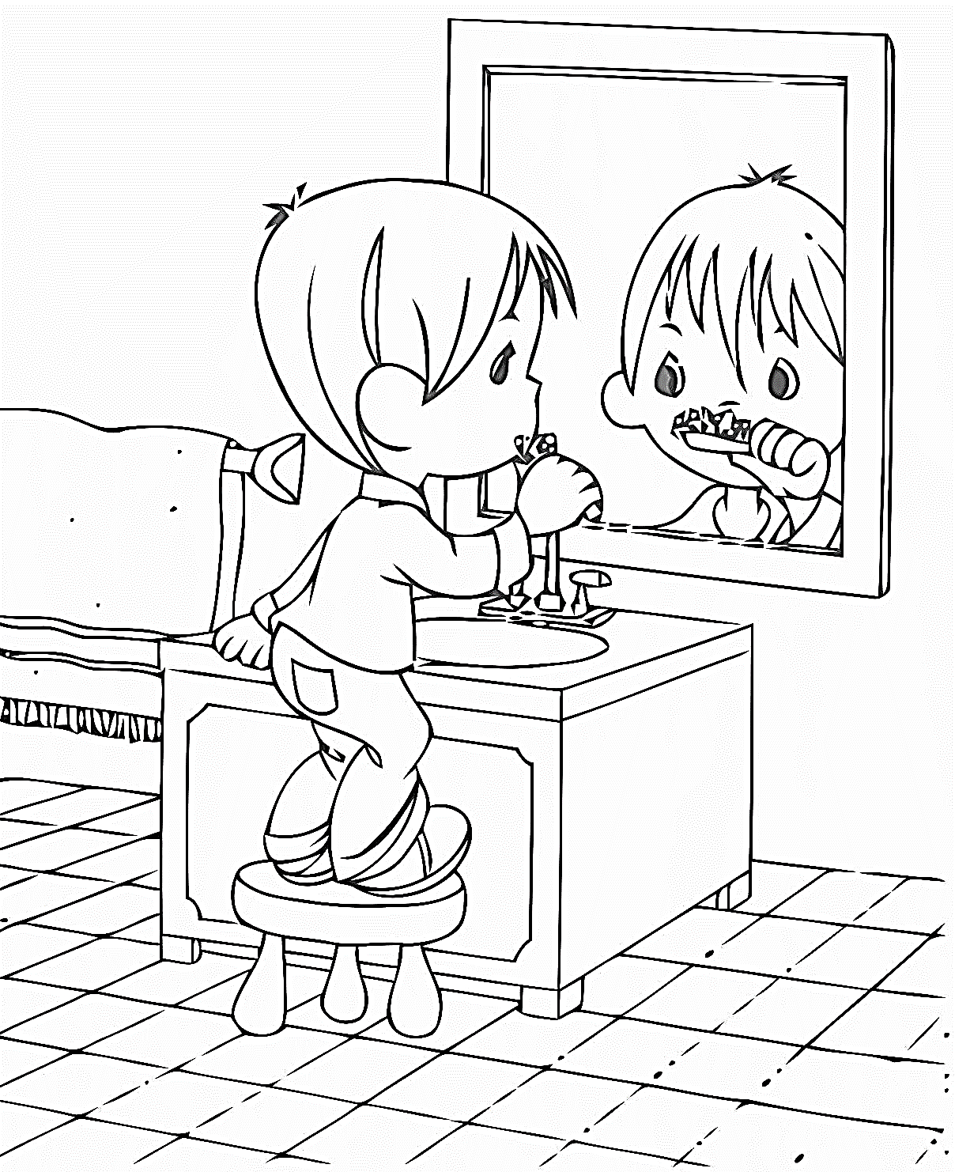

HÁBITOS DE HIGIENE

- Colorea.

HÁBITOS DE HIGIENE

- Colorea
HÁBITOS DE HIGIENE

- Comentamos - Pintamos.

